Redes Semánticas.
Los autores Alfonso y Martínez, realizan una descripción sobre los elementos esenciales de las redes semánticas. Dentro de los objetivos de este curso se incluye esta técnica para obtener modelos de estrategias de aprendizaje elegibles desde la docencia y el aprendizaje. Al respecto afirman los autores mencionados que:
-Las redes semánticas son un modelo de representar la compleja estructuración a nivel cognitivo de nuestros conocimientos.
-Las redes semánticas ilustran la intrincada red de conexiones entre los componentes semánticos de los conocimientos que poseemos y que se encuentran almacenados en nuestra memoria.
Los dos elementos básicos de una red semántica son los nodos o nódulos y los enlaces o relaciones. Los nodos son las articulaciones de la red y pueden contener registros genéricos, características de conceptos, valores particulares de información como el aspecto, el tamaño o el color y también las proposiciones. Los nodos se representan de un modo o de otro (cajas, óvalos, paréntesis etc., según el tipo de registro que alberguen. Los enlaces representan las relaciones entre los diferentes nodos y junto a ellos llevan asociados un nombre indicativo del significado de la relación que une a tales nodos (…) Uno de los elementos mas complejos en una red semántica son las proposiciones (Pérez y Alfonso, 1996, pp 229-231).
Se proporciona como ejemplo de red semántica el tema de metodología de la investigación respecto de paradigmas, enfoque y tipos.
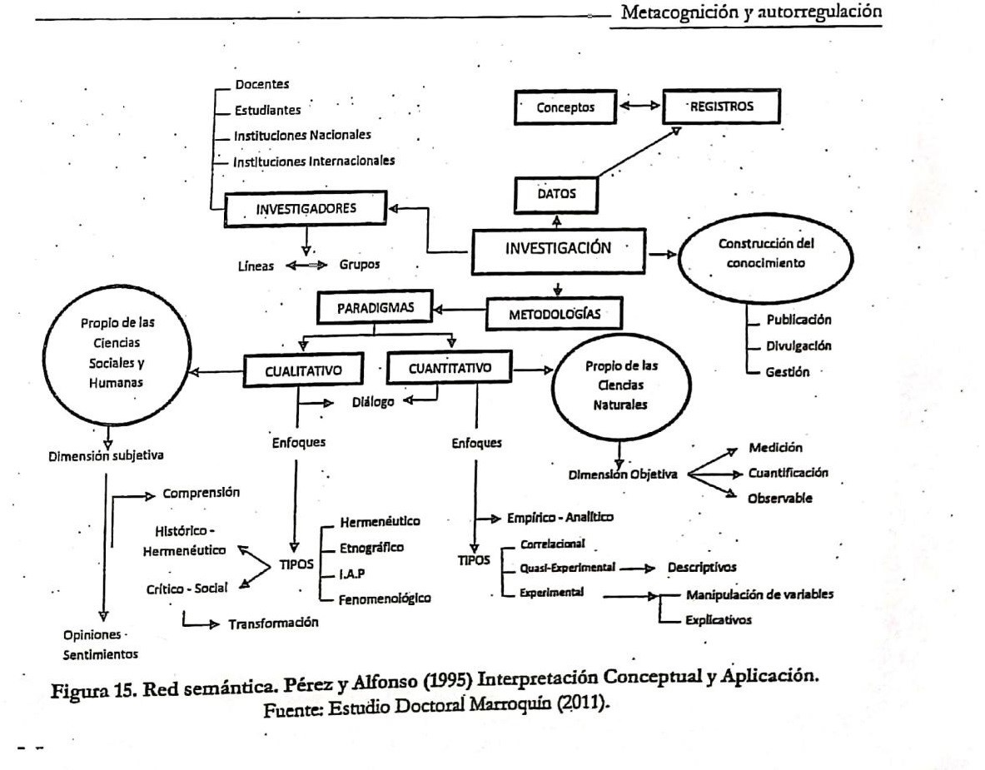

PSICOLINGUISTICA TALLER GRUPAL 5 ESTUDIANTES.
Objetivo: realizar una red SEMÁNTICA, donde se identifique los aportes mas importantes en cada uno de los periodos de la psicolingüística y la relación pensamiento lenguaje.

